МЕДИА В НАШЕЙ ЖИЗНИ
Представьте себе на минуту, что из Вашей жизни исчезли все средства массовой информации: никаких вам социальных сетей, телевизоров, интернета, газет. И Вы уже не сможете с раннего утра быть в курсе всех новостей: а ведь мы, например, привыкли к тому, чтобы, выпивая чашку чая с утра, просматривать новости в контакте. Думаю, что и вы так делаете. Тогда сразу возникает вопрос: «Как же мы будем жить, если не будем знать о том, что происходит в мире?». Именно в этом и заключается задача средств массовой информации – информировать аудиторию, анализировать происходящее и доводить их до людей, тем более что современную жизнь абсолютно невозможно представить без всех этих удобств массовой коммуникации.
А кто должен обладать умением увидеть и рассказать о самом важном, донести свои мысли словом, заставить задуматься об этом других, конечно, люди, связанные с журналистикой. Ведь не зря журналистику часто называют «четвертой властью», ведь именно она с невероятной силой всегда действовала на умы, сердца и души людей. А где можно приобрести знания, умения и навыки, связанные с журналистикой? Конечно, в объединении «Пресс-центр», который мы посещаем уже 7 лет.
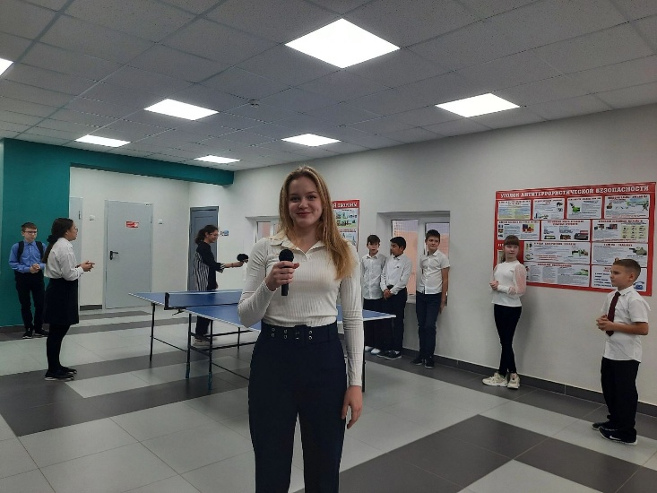
За годы посещения «Пресс-центра» мы узнали много нового и интересного: научились писать заметки, очерки, статьи, брать интервью, выполнять различные задания, тесты, участвовать в дискуссиях и круглых столах… Мы научились корректно задавать вопросы, правильно строить свою речь, грамотно выражать свои мысли на письме.
На протяжении многих лет мы занимались изданием газеты «Школьная страна». Оказывается – это не так просто. Тут главное – тщательно продумать концепцию издания. А это значит, что в газете должны быть свежие идеи: проблемы повседневной школьной жизни (учеба, творчество, спорт, конкурсы, досуг), вопросы истории, национальных традиций и обычаев в селе и в России в целом.
Успех школьной газеты зависит ещё от аудитории. Чтобы газета производила на читателя приятное впечатление, она должна быть оформлена соответствующим образом. А что подразумевается под словами «соответствующим образом»? Это значит, что надо правильно подбирать фотографии, рисунки к написанным статьям. А чтобы они соответствовали теме, надо, во-первых, прочитать статью, вникнуть в её суть, подумать, какие фотографии подойдут к ней, подготовить их. Только затем вставлять в текст. Иногда приходится несколько раз переделывать: то фотография слишком большая, то к теме не совсем подходит. Во время подготовки каждого выпуска газеты мы работали в текстовых редакторах и графических программах, овладели навыками дизайнерской работы и компьютерной верстки.
Когда газета выходит и её читают не только учителя, ученики, родители, но и жители села, понимаешь, какую важную работу ты выполняешь. Ещё во время обучения в кружке «Пресс-центр» нам предоставлялись большие возможности в самореализации. Здесь мы могли раскрыть свой творческий потенциал. Больше всего нам нравилось то, что каждый здесь может найти занятие по душе. А ещё, на наш взгляд, самое главное - мы попробовали себя в роли наставников.
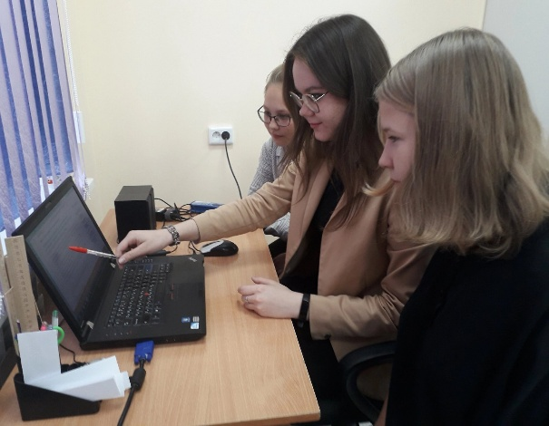
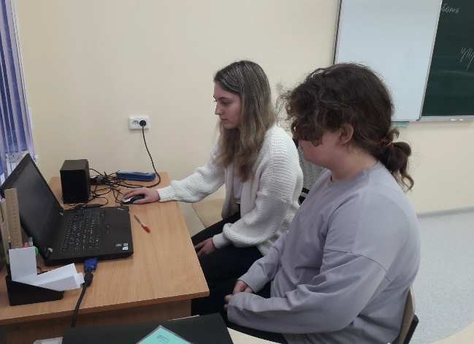
Это очень ценный опыт, который нам обязательно пригодится. Появилась возможность узнать свои качества организатора в незнакомом ранее формате, и с другой стороны, сразу поучиться применять их на практике, ставить конкретные цели и вместе с другими ребятами достигать их в творческом поиске. Приятно видеть плоды своего труда, когда твои наставляемые научились писать небольшие статьи, составлять вопросы для интервью…
Учебные занятия, практические работы, беседы, круглые столы с наставляемыми у нас проходили в комфортной атмосфере На них мы обменивались различного вида информацией, решали разные вопросы. Данная практика повышает наш творческий потенциал, раскрывает дополнительные возможности самоорганизации, саморазвития и самосовершенствования в процессе передачи нового опыта.
Много можно говорить о медиа в нашей жизни. Но, самое главное, по нашему мнению, мы узнали, каким качествами должен обладать журналист, это:
- уметь выражать свои мысли точно и ясно;
- активно участвовать в общественной жизни;
- уметь анализировать события
- уметь выполнять работу быстро и в срок;
- уметь работать в команде;
- быть работоспособным и трудолюбивым
- быть стрессоустойчивым и выносливым.
Заканчивая разговор о медиа в нашей жизни, скажем – что это наша будущая профессия, с которой мы хотим связать свою жизнь.

